***О работе центра образования естественно-научной и технологической направленности «Точка роста»***



МУНИЦИПАЛЬНОЕ БЮДЖЕТНОЕ ОБЩЕОБРАЗОВАТЕЛЬНОЕ УЧРЕЖДЕНИЕ «ПОДОЛЬСКАЯ СОШ»

**П Р И К А З**

13.11.2024 № 01/08-169

с. Луговск

***на базе МБОУ «Подольская СОШ» на 2024-2025 учебный год***

В целях реализации общих подходов к работе Центра образования «Точки роста» в МБОУ «Подольская СОШ» в рамках реализации регионального проекта «Современная школа» национального проекта «Образование»

ПРИКАЗЫВАЮ:

1. Утвердить единый школьный план мероприятий по организационно-методической поддержке центров «Точки роста» (приложение 1)
2. Заместителю директора по УВР, Кисаевой Н.П.:
   1. осуществить организационное руководство работы Центра «Точки роста» в МБОУ «Подольская СОШ»;
   2. разместить школьный План на сайте МБОУ «Подольская СОШ».
3. Контроль за исполнением данного приказа оставляю за собой.

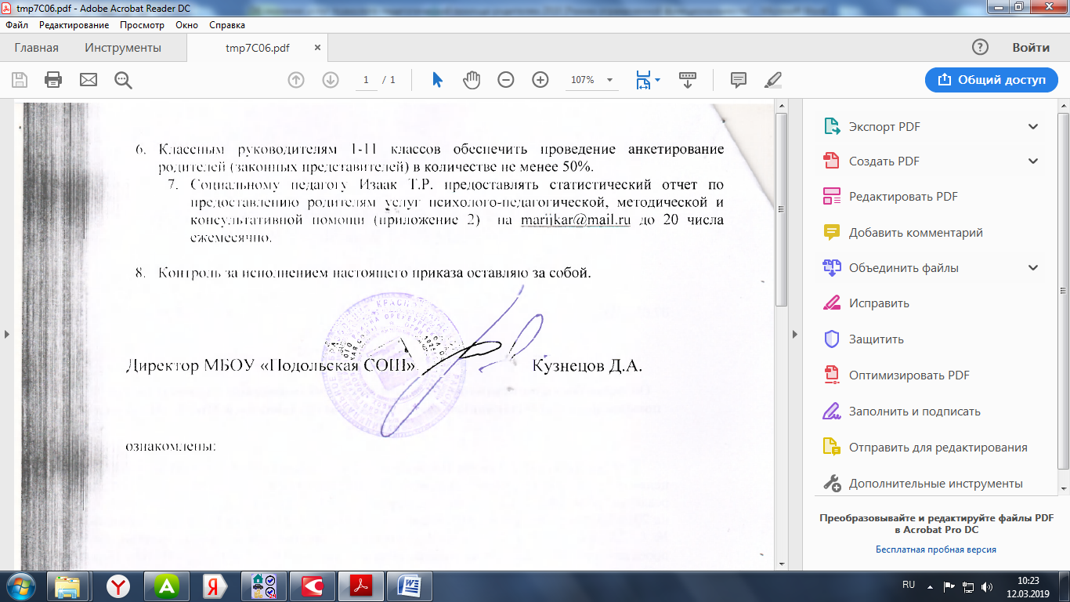

Приложение 1

***План деятельности центра образования естественно-научной и технологической направленности «Точка роста»***

***на базе МБОУ «Подольская СОШ» на 2024-2025 учебный год***

|  |  |  |  |  |
| --- | --- | --- | --- | --- |
| **№** | **Мероприятие** | **Дата** | **Участники** | **Ответственные** |
| 1 | «День знаний в Центре образования естественно-научной и технологической направленности «Точка роста» | 02.09.2024 | 1-11 классы, родительская общественность | Заместитель по УВР, классные руководители |
| 2 | Участие во Всероссийском проекте «Открытый урок» | Согласно плану на месяц | 1-11 классы | Заместитель по ВР, классные руководители |
| 3 | Открытый шахматный турнир «Ход конем» | Декабрь Февраль | 1-11 классы  В рамках сетевого взаимодействия | Учитель информатики |
| 4 | Участие в перечневых олимпиадах Министерства образования Российской Федерации | В течение года (согласно перечню) | 5-11 классы | Заместитель по ВР, учителя предметники |
| 5 | Международная акция «Урок Цифры» | Октябрь Ноябрь | 5-11 классы | Учитель информатики, заместитель по УВР |
| 6 | Интеллектуальная игра «Игры разума» | последняя пятница каждого месяца | 5-11 классы | Учитель информатики |
| 7 | Уроки финансовой грамотности | Ноябрь  Декабрь  Январь  Февраль | 1-11 классы | Учителя предметники |
| 8 | Деятельность дополнительного образования в рамках центра | В течение года | 5-11 классы | Педагоги дополнительного образования |
| 9 | Открытые уроки и занятия | В течение года | 5-11 классы | Учителя предметники |
| 10 | Единый день шахмат, приуроченный к  Международному дню шахмат (отдельному плану) | 02.06.2025 | 1-11 классы | Учитель информатики |
| 11 | Выставка по итогам деятельности центра «Точка роста» в 2024-2025 учебном году. | Май,2025 | 1-11 классы, родительская общественность | Руководитель центра  Педагоги дополнительного образования |
| 12 | «Единый урок безопасности в сети Интернет» | Ноябрь Февраль | 1-11- классы | Учитель информатики |
| 13 | «Гагаринский урок» | Апрель,2025 | 1-11-е классы | Заместитель директора по ВР, классные руководители |
| 14 | Онлайн-неделя биологии | По отдельному плану | 8-11 классы | Заместитель директора по УВР, учитель биологии |
| 15 | Онлайн-неделя химии | По отдельному плану | 8-11 классы | Заместитель директора по УВР, учитель химии |
| 16 | Конкурс видеороликов, посвященных Году педагогов и наставников | январь – март 2025 года | 1-11 –е классы | Заместитель директора по УВР |
| 17 | Участие в реализации региональной программы «Гагарин. Курсы» по общеобразовательным предметам | В течение года | 8-11 классы | Заместитель директора по УВР, заместитель директора по ВР |
| 18 | Организация участия педагогов в мероприятиях, организуемых ФГАОУ ДПО «Академия Минпросвещения России», Министерством просвещения РФ | По графику |  | Заместитель директора по УВР, учителя предметники |
| 19 | Конкурс буктрейлеров «Прочти! Не пожалеешь!» (муниципальный этап всероссийского конкурса) | март 2025 года | 3-11 –е классы | Педагог-библиотекарь, классные руководители |
| 20 | Онлайн неделя физики (мастер-классы педагогов центров «Точка роста» по вопросам преподавания физики на современном оборудовании) | По отдельному плану | 8-11 классы | Заместитель директора по УВР, учитель физики |
| 21 | Онлайн неделя ОБЖ (мастер-классы педагогов центров «Точка роста» по вопросам преподавания ОБЖ на современном оборудовании) | По отдельному плану | 5-11 классы | Заместитель директора по УВР, педагог преподаватель ОБЖ |
| 22 | Онлайн неделя информатики (мастер-классы педагогов центров «IT- куб» по вопросам преподавания информатики на современном оборудовании) | По отдельному плану | 5-11 классы | Заместитель директора по УВР, учитель информатики |
| 23 | Онлайн неделя технологии (мастер-классы педагогов центров «Точка роста», ДТ «Кванториум» по вопросам преподавания информатики на современном оборудовании) | По отдельному плану | 5-11 классы | Заместитель директора по УВР, учитель технологии |
| 24 | Районный слет команд центров «Точка роста» | Март,2025 |  | Заместитель директора по УВР, учитель информатики |
| 25 | Участие в мероприятиях центра «Точка кипения» ОГУ (по графику) | В течение года | 1-11-е классы | Заместитель директора по УВР, заместитель директора по ВР, учителя предметники |